Министерство образования Ульяновской области
Областное государственное бюджетное образовательное учреждение
среднего профессионального образования
УЛЬЯНОВСКИЙ МЕДИЦИНСКИЙ КОЛЛЕДЖ

Материалы
областной научно-практической
конференции студентов
10.04.2013

Ульяновск
2013

Редакционный совет:
Софронычев А.В., кандидат биологических наук; Бурдина М.И., Димитриева О.А., Карачкина Е.Н., Кириченко Л.А., Круглова Е.Н., Сибгатулова С.В., Смирнова Е.В.., Крылова Е.Ю., Исподникова Р.И.

Окружающая среда и здоровье населения: материалы научно-практической конференции студентов / ОГБОУ СПО Ульяновский медицинский колледж: Ульяновск, 2013. – 26 с.

В сборнике помещены тезисы проектных работ студентов участников Областной научно-практической конференции «Окружающая среда и здоровье населения». Проектные работы выполнены на исследовательском и практико-ориентированном уровнях, содержат рекомендации по здоровому образу жизни.

Обсуждено и рекомендовано к изданию на заседании редакционного совета
ОГБОУ СПО УМК, 2013.

© ОГОУ СПО Ульяновский медицинский колледж, 2013.

СОДЕРЖАНИЕ

ВВЕДЕНИЕ 4
Курить это не выгодно! Красильникова Анастасия
Руководитель проекта – Димитриева О.А. 6
Территория комфорта и здоровья Сетойкина Светлана, Кисеева Лейсян, Моисеева Елена Руководители Айнулина Р.Ф., Димитриева О.А. 10
Роль социальных сетей в развитии молодежи Искандарова Айгуль
Руководитель Ефимова О.В. 16
Кадровый кризис в сестринском деле Казаров Андрей, Кукушкина Анжелика, Камалов Марат, Тимайкина Мария, Вялова Валентина, Евстегнеева Юлия, Губина Дарья, Петрова Александра
Руководители проекта Бурдина М.И., Набиуллина С.П. 22
Домашняя аптечка: чем она опасна? Тиханов Алексей, Каменев Антон,
Кечайкина Елена Руководитель Шилова Т.Т. 26
Сердечно-сосудистые заболевания: от факторов риска к профилактике. Кто должен извлечь из этого пользу? Керчев Виктор, Красильникова Анастасия Руководители Захарова Н.М., Крылова Е.Ю. 30

ВВЕДЕНИЕ
Итоги работы Студенческого научного общества «Шаг вперед» за 2012-2013 учебный год были подведены на колледжной научно-практической конференции студентов, где прошла презентация 15 учебных проектов.
10 апреля 2013 год в колледже прошла Областная научно-практическая конференция «Окружающая среда и здоровье населения», в которой приняло участие шесть лучших проектов:
- Курить - это невыгодно! Красильникова Анастасия. Руководитель Димитриева О.А.
- Территория комфорта и здоровья. Сетойкина Светлана, Кисеева Лейсян, Моисеева Елена. Руководители Айнулина Р.Ф., Димитриева О.А.
- Роль социальных сетей в развитии молодежи. Искандарова Айгуль. Руководитель Ефимова О.В.
- Кадровый кризис в сестринском деле. Казаров Андрей, Кукушкина Анжелика, Камалов Марат, Тимайкина Мария 21м группа; Вялова Валентина, Евстегнеева Юлия, Губина Дарья, Петрова Александра 15ф группа. Руководители Бурдина Н.В., Набиуллина С.П.
- Домашняя аптечка: чем она опасна? Тиханов Алексей, Каменев Антон, Качайкина Елена. Руководитель Шилова Т.Т.
- Сердечно-сосудистые заболевания: от факторов риска к профилактике. Кто должен извлечь из этого пользу? Керчев Виктор, Красильникова А. Руководители Захарова Нина Михайловна, Крылова Е.Ю.
На конференции работало жюри:
Председатель жюри: Батракова Галина Александровна Главный внештатный специалист по сестринскому делу Министерства здравоохранения Ульяновской области
Члены жюри:
Кузьмина Наталья Геннадьевна главная медицинская сестра центральной городской клинической больницы,
Антонова Лидия Михайловна заместитель директора по учебной работе Ульяновского педагогического колледжа№4
Городничева Галина Владимировна заведующая педиатрическим отделением городской детской поликлиники №6

Итоги конференции:
1 место
Сердечно-сосудистые заболевания: от факторов риска к профилактике. Кто должен извлечь из этого пользу? Керчев Виктор, Красильникова Анастасия.
Руководители: Захарова Н.М., Крылова Е.Ю.
2 место
Территория комфорта и здоровья. Сетойкина Светлана, Кисеева Лейсян, Моисеева Елена.
Руководители Айнулина Р.Ф., Димитриева О.А.
3 место
Домашняя аптечка: чем она опасна? Тиханов Алексей, Каменев Антон, Кечайкина Елена.
Руководитель Шилова Т.Т.

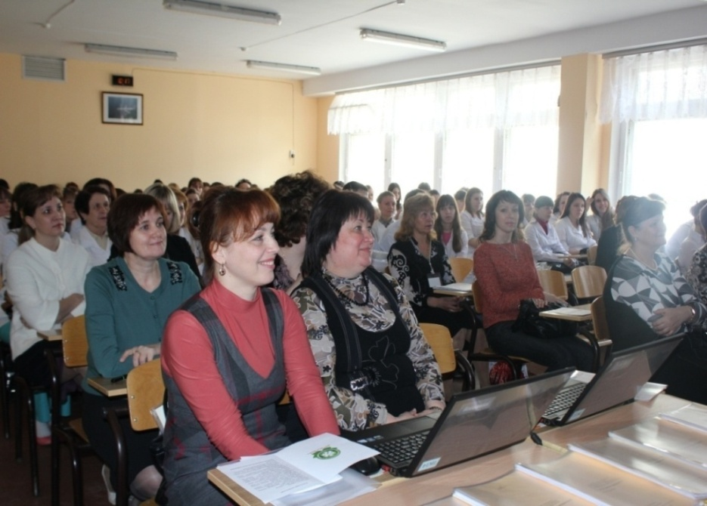

Курить это не выгодно!

Красильникова Анастасия

Руководитель проекта – Димитриева О.А.
Цель работы:
провести экономическую оценку курения в рамках действия Закона "Об охране здоровья граждан от воздействия окружающего табачного дыма и последствий потребления табака"
Задачи:
- провести экономический анализ затрат на курение
- установить правовую грамотность обучающихся колледжа в -отношении Закона "Об охране здоровья граждан от воздействия окружающего табачного дыма и последствий потребления табака"
- подготовить поправки в законодательные акты на соответствие законопроекту
Актуальность:
- Россия занимает первое место в мире по уровню потребления табака
- курят около 39% населения — это 44 млн. человек
- дети начинают курить с восьмилетнего возраста
- курят около 45% процентов беременных женщин
- ежегодно от болезней, вызванных курением, умирает около 400 тыс. человек
- на лечение курильщиков тратится в 5 раз больше средств из бюджета страны и налогоплательщиков, чем с акцизов продаж сигарет.
Закон "Об охране здоровья граждан от воздействия окружающего табачного дыма и последствий потребления табака", принят в Госдуме 12.02.2013 года и одобрен Правительством РФ во исполнение взятых Россией международных обязательств по конвенции ВОЗа по борьбе с табакокурением, принятой в 2008 году. Закон предусматривает поэтапное запрещение курения в учреждениях образования и медучреждениях. Кроме того, законопроектом предусматривается запрет рекламы табачных изделий, вводятся ограничения на продажу табачных изделий. Продажа табачных изделий несовершеннолетним законопроектом запрещается полностью.
Кроме запретительных мер предусмотрены меры административной ответственности: следующие виды и суммы штрафа:
- для граждан, нарушающих закон, сумма штрафа- 1000-1500 рублей.
- за вовлечение несовершеннолетних в процесс табакокурения, штраф-500-1000 рублей.
Штрафы это отличие нового закона от предыдущих законодательных актов. Штраф за курение будет введен с момента действия Закона о курении, с 1 июня 2013 года.
В Проекте предусмотрена специальная система оказания курильщикам квалифицированной медицинской помощи. Курящего пациента, поставят на учет по факту употребления табака, проведут консультации по преодолению никотиновой зависимости.
Кроме наказаний Закон включает меры по пропаганде здорового образа жизни и меры по ограничению курения табака.
Для реализации положений Закона о курении мною разработан проект таблички для помещений колледжа и знака для территории колледжа о запрете курения, которые предлагаю установить в помещениях колледжа и на его территории.
Проведено сравнение ФЗ "Об охране здоровья граждан от воздействия окружающего табачного дыма и последствий потребления табака" принятого в России и для примера законы других стран:
- В России предусматривается штраф 20-30 евро
- В Казахстане штраф 60-360 евро
- В Германии штраф 15-1000 евро
- В ОАЭ уголовная ответственность, штраф 180 тыс. евро
- В Израиле штраф 30-50 евро.
Несмотря на всю «грозность» антитабачного закона Российские меры против курильщиков явно недостаточны и мягки!
В ходе работы проведено исследование «Выгодно ли курить»? Для проведения исследования разработана анкета и проведен социологический опрос студентов колледжа в количестве 48 человек. Результаты показали, что 62% студентов имеют опыт курения. Для экономического анализа среди курящих студентов мы выявили наиболее популярные марки сигарет выяснили их стоимость и провели расчет затрат курильщика на сигареты.
У курящего студента расходы состоят не только из затрат на сигареты, но и на затраты устранения последствий курения т.к. лицо приобретает «вид курильщика», возникают проблемы со здоровьем.
Курящего человека всегда можно отличить от некурящего. У него меняется внешний вид, от него неприятно пахнет, изменяется голос он становиться грубым, человек становится вспыльчивым, нетактичным, циничным. Чтобы улучшить свой внешний вид, курильщики, особенно девушки, скрывая серо-желтый цвет лица, прибегают к более интенсивному использованию тонального крема.
Скрывая неприятный запах от ногтей, волос и одежды используют туалетную воду и вынуждены использовать ее несколько раз в день, а то и после каждого «акта курения». Скрывая неприятный запах изо рта – к жевательной резинке и\или освежителю дыхания, желая избавиться от «кашля курильщика», – к лекарственным препаратам от кашля, которые как правило, уменьшают симптомы на непродолжительное время, т.к. причина кашля остается в неизменном виде, и кашель прогрессирует.
Представляю вам результаты нашего расчета затрат связанных с курением:
- В год на сигареты = 18.250 руб.
- На маскировку последствий курения: 1097 руб. в месяц 13000 руб. в год
- Тональный крем (за 30 дней, в среднем) = 474 руб.
- Туалетная вода (за 30 дней, в среднем) = 485,25 руб.
- Жевательная резинка (за 30 дней, в среднем) = 138 руб.
- На минимальный курс лечения кашля курильщика = 895,6 руб.
- Курс лечения в кардиологическом отделении ЦГКБ
(10 дней) в обычной многоместной палате = 7210,0 руб.
- Курс лечения в пульмонологическом отделении ЦГКБ
(10 дней) в обычной многоместной палате = 7090,0 руб.
- Штраф за «один сеанс курения» в неположенном месте = 1000-1500 руб.
Даже если вы не курильщик со стажем затраты составят 31000 руб. в год. На что можно потратить сэкономленные на сигаретах деньги?
Бросить курить нужно, чтобы сохранить свое здоровье а потратить сэкономленные деньги на другие радости жизни, например:
- на новый мобильный телефон;
- на брендовое платье или костюм к выпускному (даже останется на аксессуары, обувь, прическу, макияж)
- на поездку в Москву или Питер;
- на празднование своего дня рождения с друзьями;
- на сноуборд;
- на обновление своего гардероба;
- на абонемент в солярий, финтес-клуб (или тренажерный зал) и косметический салон.
Куда тратить свои деньги каждый решает сам!
Продукты проекта:
- проект приказа для ОГБОУ СПО УМК о запрете курения
- таблички для помещений ОГБОУ СПО УМК о запрете курения
- знак о запрете курения на территории ОГБОУ СПО УМК
- разработана брошюра для курящих студентов нашего колледжа
- проведена акция с курящими студентами по разъяснению последствий курения и даны советы, как бросить курить
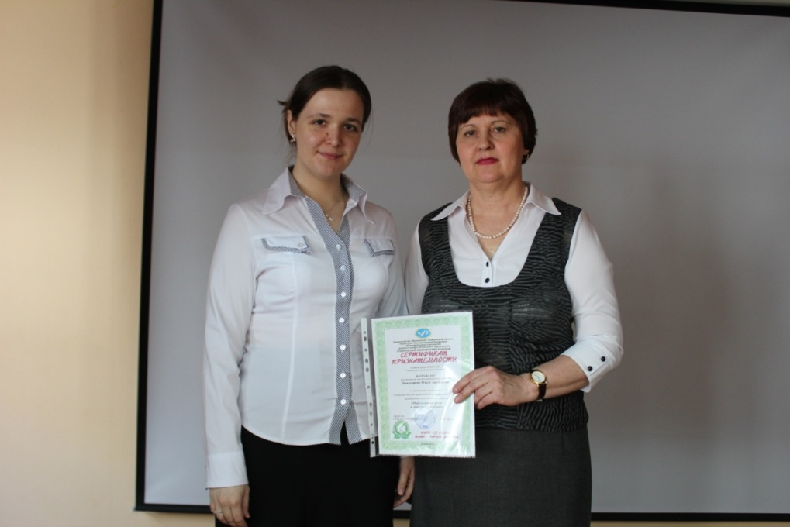

Красильникова Анастасия студентка 31 м группы и
руководитель проекта Димитриева О.А.

Территория комфорта и здоровья

Сетойкина Светлана, Кисеева Лейсян, Моисеева Елена

Руководители Айнулина Р.Ф., Димитриева О.А.
«Когда я вижу взрослого человека на велосипеде,
я спокоен за человечество!»
Герберт Уэлс
Вопрос проекта: Как повысить культуру населения и обеспечить возможности активного отдыха?
Цели работы:
- Качественное улучшение экологической обстановки в Ульяновске путем создания условий для динамичного развития велосипедного транспорта
- Повышение экологической культуры населения, популяризация активного отдыха среди горожан.
Задачи:
- Разработка плана-проекта велодвижения в Заволжском районе
- Решение проблемы безопасности передвижений на велосипедах и содержания велосипедов на улице
- Проведение мероприятий по популяризации активного отдыха, велосипедного спорта; организация системы информирования населения о преимуществах велосипеда, как альтернативного экологически чистого средства передвижения
- Проведение мероприятий по улучшению экологической обстановки Заволжского района

В докладе о человеческом развитии 2013 подготовленном Программой развития ООН (ПРООН) содержатся данные об уровне жизни и социальной защищенности жителей различных стран, показателей здоровья, уровне образования и культурного развития населения, а также состояния преступности и охраны окружающей среды. В соответствии с этим документом Россия разместились на 55 месте.

Развитию города Ульяновска повышению привлекательности региона будет способствовать улучшение экологической обстановки Ульяновска.
По нашему мнению развитие велосипедного спорта и велосипеда как средства передвижения, поможет решить ряд проблем, к числу которых относятся:
- Ухудшение общего состояния здоровья горожан, малая подвижность жителей города вследствие преимущественно сидячего образа жизни;
- Потребность в организованных местах для отдыха людей всех возрастных групп и в первую очередь детей и подростков;
- Отсутствие достаточного количества проектов, направленных на формирование экологической культуры населения;
Наш проект нацелен на решение актуальных проблем создание сети велосипедных дорожек в комплексе с развитием и благоустройством парков Заволжского района и пропаганду здорового образа жизни. Несомненно, осуществление проекта повлияет на имидж Заволжского района и города в целом, формирование комфортного состояния окружающей среды в Ульяновске.
В настоящий момент наблюдается острая нехватка не просто «зеленых участков» в черте Заволжского района, а площадок, скверов и парков, приспособленных для комфортного и полезного отдыха. В последние годы в нашем районе застроены торговыми центрами сквер «Крылья», «зеленые участки» на проспекте Ульяновском, Филатова, 40-летия Победы. Территория прибрежной зоны используется варварски, её природные ресурсы истощаются загрязнение становится глобальным.
В черте Заволжского района практически негде заниматься популярными среди молодежи видами спорта: кататься на роликах, велосипедах, скейтбордах.
Осуществление проекта на практике способно эффективно решать, и социальные проблемы - преступности, алкоголизма, наркомании и др. Мы хотим сделать модным, жить в чистоте, заниматься спортом, восхищаться нашей природой и городом.
В нашем проекте мы предлагаем совместить решение двух проблем – улучшение состояния экологической среды и формирования экологической культуры населения с одновременным созданием приемлемой индустрии активного отдыха.
Данный интегрированный подход позволит комплексно подойти к организации велосипедного сообщения, созданию современной зоны отдыха, и улучшению экологической обстановки в Ульяновске.
Опрос, проводимый в колледже, показал, что 75% студентов выступают за развитие велосипедной инфраструктуры, даже те, у кого велосипеда нет. Таким образом, имеется четкий социальный спрос на создание велоинфраструктуры.
По нашему мнению, запуском проекта по организации велосипедного движения в Ульяновске послужит создание в Заволжском районе сети велосипедных дорожек, которые свяжут область жилой застройки с прибрежной зоной или расположатся на территории сквера «Авиастроителей» на пересечении бульваров Новосондецкий и 40-летия Победы.
При реализации предложенного плана в первую очередь необходимо обеспечить безопасность перемещения на велосипеде. На сегодняшний день в Российской Федерации есть все инструменты решения этой проблемы, но используются они крайне ограниченно. При реализации второго этапа, необходимы следующие мероприятия:
- Создание на уровне тротуаров велосипедных дорожек, разделение их с пешеходной и проезжей частью с помощью существующей системы разметки, разделительных полос (например, с помощью разделительных столбиков)
- Установка системы дорожных знаков для велосипедистов, регламентирующих их движение по проезжей части
Необходима и просветительская работа в области повышения культуры дорожного движения населения. Данная задача может быть реализована через социальную рекламу: разработанные нами проекты баннеров, видеоролика, вовлечение общественных организаций и их ресурсов. Для проведения этой работы Комитет по делам молодежи, физической культуре и спорту после нашего диалога выделил нам 100 буклетов по безопасному движению.
Проблема обеспечения сохранности транспортных средств лежит в двух плоскостях – сохранность велосипедов при поездках и их постоянное хранение. В рамках этих задач мы предлагаем следующие нововведения. Во-первых, организация платных охраняемых стоянок для велосипедов в необходимых местах (около торговых центров), или же выделение мест на автомобильных стоянках под парковку велосипедов (в данном случае проявляется еще одно преимущество велосипедов – их габариты почти в 10 раз меньше габаритов автомобилей).
Для привлечения населения к занятиям спортом и активному отдыху, мы предлагаем создать сеть наружной социальной рекламы, которая будет пропагандировать здоровый образ жизни. Она будет размещаться на рекламных щитах, банерах на улице, на транспорте т.е. в тех местах, где люди чаще всего обращают на нее внимание. Также большую эффективность будет иметь и реклама на местном радио и телевидении. В рамках реализации проекта нами проведены презентации проекта в группах 1, 2 курсов, подготовлены буклеты о пользе велосипедного спорта.
В качестве дальнейшего развития зон отдыха города предлагается создание новых парков в различных районах Ульяновска. При этом в их планировку изначально будут закладываться принципы современного устройства парков, и учитываться все нововведения.
Благоприятный социальный эффект при реализации проекта будет связан с улучшением экологической ситуации, а использование велосипедного транспорта оказывает положительное влияние сказывается на здоровье владельцев велосипедов.
Социальный эффект от мер в отношении развития зон отдыха можно рассматривать в нескольких аспектах:
- Создание новых мест для отдыха горожан;
- Улучшение здоровья и общего физического состояния горожан;
- Организация культурного досуга жителей Заволжского района;
- Озеленение города, создание «зеленых зон» в местах, где в них особо нуждается население.
Строительство велодорожек потребует значительных трудозатрат, которые мы предлагаем покрыть с помощью привлечения молодежи, организовать взаимодействие со студенческим самоуправлением.
Таким образом, общий социальный эффект данного проекта выражается в развитии среды города, улучшении экологической ситуации в Ульяновске, а также физического и психологического здоровья горожан
Озеленение города мы начинаем с территории колледжа. В результате вовлечения в диалог молодежных организаций города, есть договоренность о безвозмездном выделении саженцев для озеленения территории учебного корпуса расположенного на пр.Туполева 1/98.
Экономический эффект прежде всего выражается в следующих итогах реализации проекта:
- Развитие малого предпринимательства фирм по обслуживанию велосипедного транспорта.
- Формирование потребности вести активный образ жизни снизит заболеваемость, алкоголизм, наркоманию.
Создание системы велосипедного сообщения, организация современной зоны отдыха, позиционирование Ульяновска как экологически чистого города способствует созданию имиджа стабильно и гармонично развивающегося города. Следовательно, при реализации предложенного проекта возрастет инвестиционная привлекательность Ульяновска.
Продукты проекта:
- Исследование: Анкетирование, анализ социологического опроса, экономический анализ
- План-проект создания зон велосипедного движения
- Социальная реклама:
- Буклеты: «Велотуризм для молодежи»
«Велосипед для маленьких детей»
«Сколько бы вам не было лет, садитесь смелее на велосипед!»
«Катайся на велосипеде по правилам!»
- Деятельность по пропаганде велосипедного спорта и формированию экологической культуры: флеш-моб, беседы, акции
- Вовлечение в диалог:
- руководитель регионального отделения Российской молодежной общественной организации «ЭКА» Яшин Александр
- председатель Молодежного правительства Ульяновской области Краснов Евгений
- дублирующий министр лесхозприроднадзора Молодежного правительства Ульяновской области Штатолкина Наталья
- участие в заседании Молодежного правительства Ульяновской области
- Привлечение ресурсов общественных организаций для озеленения территории колледжа,
- Проведение экологических десантов
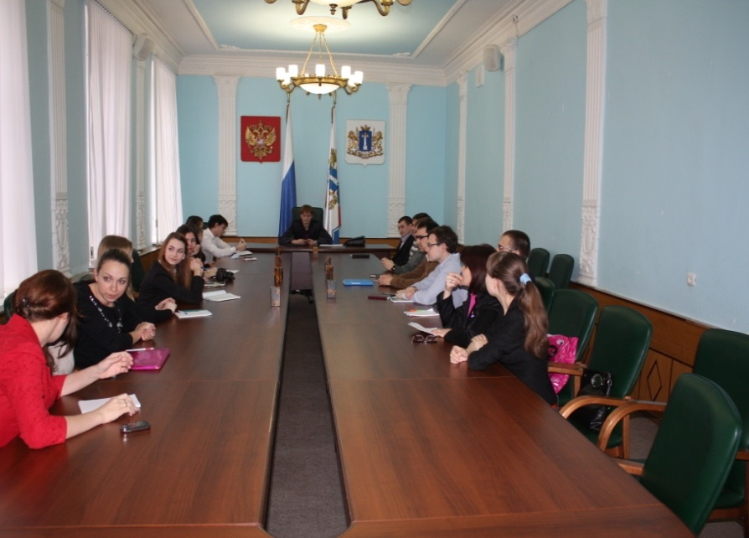
- Мультимедийная презентация

Защита проекта

в молодежном правительстве Ульяновской области

Роль социальных сетей в развитии молодежи

Искандарова Айгуль

Руководитель Ефимова О.В.
В данной работе рассмотрена проблема влияния социальных сетей на молодежь. Социальные сети – это великое новшество и прорыв XXI века в стремлении к легкому общению и передаче информации. Но что это? Болезнь или прогресс? Виртуальность ворвалась в наши жизни, многие молодые люди перестали знакомиться на улице, читать книги, ходить в театры и заниматься прочим духовным развитием. Большинство случаев регистрации в социальных сетях молодыми людьми связано с целью повысить свое настроение, найти старых друзей и всегда быть «в контакте», и постепенно это приводит к попаданию в зависимость, приводит к торможению развития человека как личности, «зомбированию», ухода из реального мира в виртуальный. Кроме того, проведение долгого времени возле компьютера с развлекательной целью отрицательно влияет на здоровье. С другой же стороны, нам стало намного легче добывать информацию абсолютно разного характера, поддерживать отношения со многими людьми, находить иной раз и вовсе забытых людей и восстанавливать связи. Такая неоднозначность влияния социальных сетей на молодежь вызывает интерес к изучению этой проблемы. В настоящее время социальные сети так прочно захватили умы пользователей глобальной паутины, что стало сложно найти человека, который хотя бы не слышал о таких ресурсах, как «Одноклассники» или «В контакте».
У каждого свои причины для регистрации в социальных сетях: одни стараются найти старых знакомых и друзей, другие мечтают восстановить былые отношения, а для кого-то это просто удобный способ поддерживать связь и заводить новые знакомства. Спрос на социальные сети растет с каждым днем, затягивая в свои объятия всё больше людей самой разной возрастной категории. Нельзя в полной мере оценить сетевые ресурсы как позитивные или негативные. С одной стороны – это очень упрощает жизнь современного человека, но далеко не каждый понимает ту степень опасности, которую несет в себе онлайн-общение.
Самая главная проблема состоит в том, что многие люди становятся полностью зависимы от социальной сети, они уже не могут представить свою жизнь без неё. Постоянно взаимодействуя друг с другом посредством онлайн-переписки, они забывают про личное общение, у некоторых пользователей это доходит до фанатизма, они начинают тратить свои деньги на платные ресурсы, причем, иногда абсолютно не осознавая этого. Со временем у человека может развиваться патологическая необходимость постоянного пребывания на сайте, от которой он уже не может избавиться самостоятельно.
Без сомнения наиболее активной частью в плане использования социальных сетей является молодежь (составляющая еще и значительную часть пользователей Интернета), которая рассматривается как активная социальная сила, всегда и везде несущая с собой инновации: информационные, коммуникативные и другие, а сайты социальных сетей становятся своего рода их проводниками в постоянно меняющемся обществе. Сайты социальных сетей помогают молодым людям в самореализации, «самопрезентации», одобрение группы сверстников становится более значимым, чем одобрение неким, часто отстраненным, «обществом».
Что же значат социальные сети для молодых людей:
- возможность завести новые знакомства;
- доступ к домашним видео, фото;
- доступные приложения в виде игр, тестов, форумов;
- отсутствие в современном обществе достаточных и развитых условий для развития подрастающего поколения, а в интернет-сети есть все, чего душа пожелает;
- полная открытость и раскованность в общении, поскольку для большинства подростков общение в сети складывается проще, чем в реальной жизни.
Самая главная проблема социальной сети заключается в том, что люди не могут прожить без нее и дня, становятся полностью зависимы от неё.
Ещё одним негативным моментом является влияние социальных сетей на процесс становления и развития личности молодых людей. Можно сказать, что социальные сети отодвигают на второй план семью, учёбу, а порой реальных друзей и сверстников.
Таким образом, можно говорить о том, что социальные сети являются той сферой, где меняются традиционные формы социальных отношений, а общение становится возможным не в виде живого общения, а приобретает черты простой коммуникации. В сети человек может быть таким, каким он хочет казаться, но не является на самом деле.
В связи с обозначенными проблемами неблагоприятного влияния социальных сетей на молодёжь, было проведено социологическое исследование.
Объект исследования – студенты колледжа – пользователи социальных сетей.
Предмет исследования – социальные сети как фактор социализации молодёжи.
Цель исследования - Определение степени влияния социальных сетей на студентов ОГБОУ СПО Ульяновского медицинского колледжа и выработка рекомендаций для устранения негативного влияния.
Задачи исследования:
- Анализ литературы по проблеме влияния социальных сетей на молодёжь.
- Исследование влияния социальных сетей на студентов колледжа путем анкетирования.
- Анализ полученных в ходе исследования результатов.
- Разработка рекомендаций по результатам исследования.
Методы исследования:
- эмпирический: анкетирование;
- метод статистической обработки результатов: количественный и качественный анализ полученных в ходе анкетирования результатов.
Основным инструментом исследования является анкета, состоящая из 13 вопросов, которая позволяет решить поставленные задачи. В анкетном опросе приняли участие студенты 1-5 курсов (всего 112 человек).
Анализ результатов показал, что на сегодняшний день Интернет занимает значительное место в жизни современной молодёжи. Большинство студентов отметили, что находятся в Интернете достаточно часто, когда есть свободное время – 69%, 18% находятся в сети «он-лайн» практически всегда, 12% заходят в Интернет лишь тогда, когда есть необходимость, и всего 1% - практически не пользуются Интернетом. Это говорит о том, что доступность сети Интернет привела к тому, что молодые люди практически всё свое свободное время проводят в сети.
При проведении своего досуга, молодёжь на первое место ставит общение в Интернете, на второе место – встречу с друзьями и знакомыми, и тройку лидеров замыкает развлекательная индустрия - посещение кафе, кинотеатров, клубов, торговых центров и т.д. Это говорит о том, что молодёжь ведёт пассивный образ жизни. Молодых людей интересует лишь развлечение. Кроме того, они предпочитают виртуальное общению реальному.
Ещё одним фактом в пользу, того, что социальные сети становятся основным местом проведения досуга, общения и развлечения является то, что 11% молодёжи всё своё свободное время тратят на пребывание в социальных сетях, 74% - проводят там несколько часов в день, 13% посещают социальные сети несколько раз в неделю и лишь 2% заходят не чаще одного раза в месяц.
В настоящее время стало сложно найти человека, который хотя бы один раз не слышал о таких ресурсах, как «Одноклассники», «В контакте» и др.
В результате исследования было выяснено, что самой популярной социальной сетью среди молодёжи являются – социальная сеть «В контакте», в ней зарегистрировано 99 человек.
Так же было установлено, что основной целью посещения социальных сетей молодёжью является в первую очередь - общение с друзьями на интересующие темы, на втором месте - просмотр видео, скачивание музыки, и на третьем месте – получение информации по учёбе.
Наиболее ценным в жизни для студентов нашего колледжа, как было выяснено, является здоровье, семейные ценности и любовь.
Так же интересовало, что является наиболее ценным не только в жизни, но и виртуальном мире. В результате оказалось, что ценности не совпадают. Так в виртуальном мире на первом месте – ответ «В виртуальном мире нет ценностей», на втором - отношения с людьми, которые даже не вошли в первые три позиции ценностей жизни, и замыкает тройку лидеров - дружба. Подобные результаты ещё раз доказывают, что социальные сети нужны молодым людям только для развлечения и простого общения на не серьёзные темы.
Так же было выявлено, что 47% опрошенных студентов считают, что информация, полученная из социальных сетей, оказывает незначительное влияние на их жизненную позицию, 27% вообще не воспринимают всерьёз полученную из социальных сетей информацию. Однако, для 21%, подобная информация всё же отчасти формирует их жизненную позицию, а 5% и вовсе считают, что информация оказывает значительное влияние и полностью формирует их жизненные установки.
По результатам исследования можно сделать вывод, что социальные сети занимают важную часть в жизни современной молодёжи, т.к. общение в сети является для них важнее всего и именно на это они тратят всё своё свободное время.
С зависимостью от социальных сетей можно справиться, если соблюдать следующие советы:
- Ограничьте время пребывания в социальной сети.
- Стремитесь почаще лично встречаться с друзьями. Лучше звоните им на телефон, вместо сообщений в социальной сети.
- Занимайтесь спортом и проводите время на свежем воздухе.
- Вместо бессмысленного времяпровождения в социальном ресурсе, лучше займитесь чем-то для вас полезным. Например, читайте книги и повышайте свои знания.
Для профилактики и избавления студентов от онлайн-общения была проделана следующая работа:
- Выпуск буклета «Молодёжь и социальные сети: кто кого?»
- Выпуск и раздача памяток для студентов «В социальных сетях свои правила. - Правила по безопасности».
Сегодня расстояние уже не имеет значения. Люди теперь могут общаться из других городов и даже из разных стран. Но какое оно – это общение? Большая часть молодых людей общаются на абсолютно примитивном уровне. «Привет, как дела? Чё делаешь?» В целом вот и весь разговор. Это и подтверждают результаты нашего исследования – в своём большинстве молодые люди не обсуждают ничего серьёзного в сети, просто болтают с друзьями, знакомыми. В этих переписках сплетни, бытовые проблемы, а порою и просто пустые разговоры. У большинства молодёжи возникает зависимость. Они могут по нескольку раз за день заходить в социальные сети и сидеть там часами.
У социальных сетей, конечно, большое будущее. Из года в год их становится все больше, а границы их действия открывают все новые возможности. Но всему должна быть мера. Мы живые люди, а не роботы. Поэтому реальную жизнь с её объятиями, улыбками, похлопываниями по плечу, крепкими рукопожатиями, поцелуями нам не заменит никакая, даже самая популярная социальная сеть.
Реальный мир намного интереснее мира виртуального. И если вы исчезните из социальной сети, то немногие это заметят.
ЛУЧШЕ НАСЛАЖДАТЬСЯ ЖИЗНЬЮ ЗДЕСЬ И СЕЙЧАС!
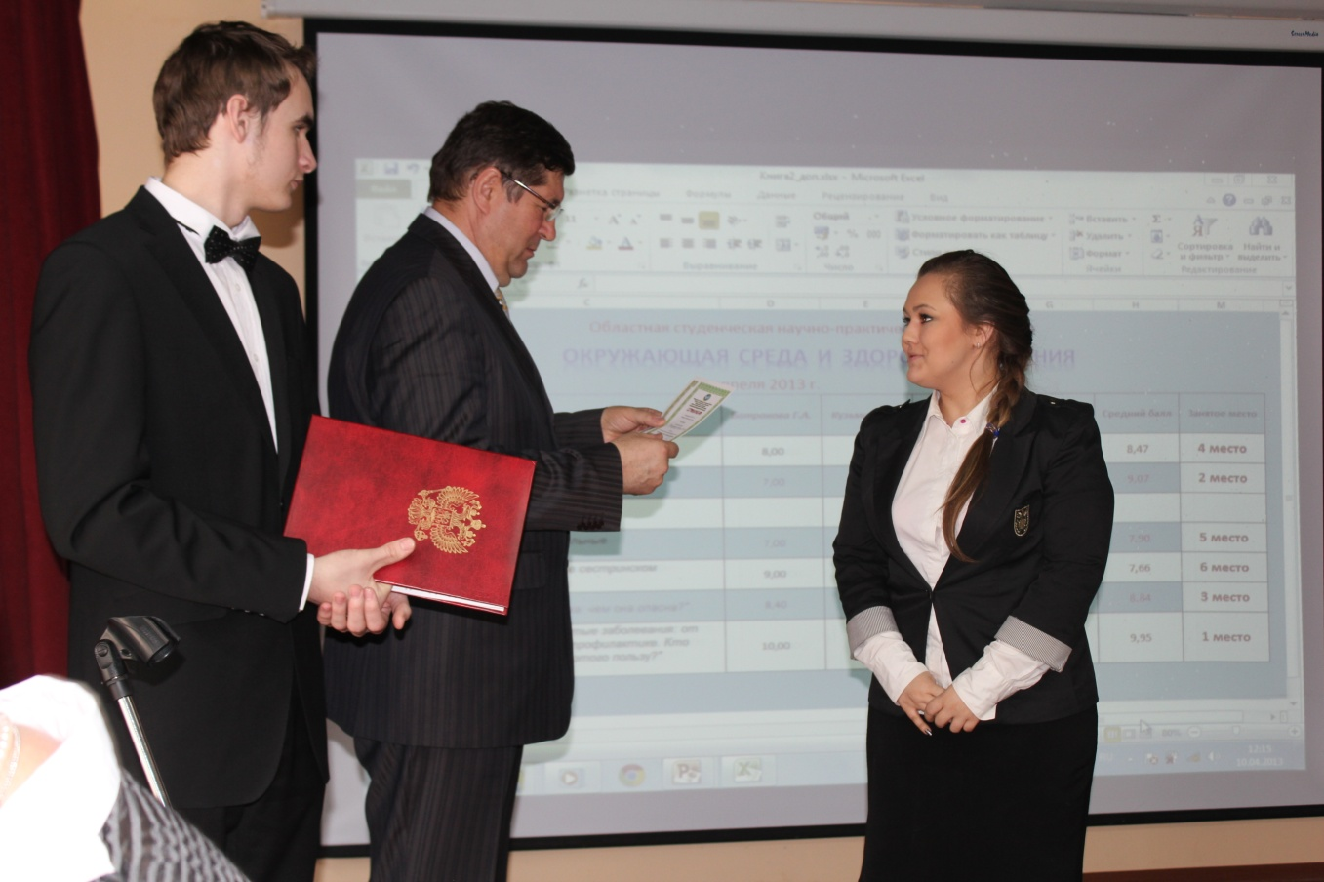

Кадровый кризис в сестринском деле

Казаров Андрей, Кукушкина Анжелика, Камалов Марат, Тимайкина Мария, Вялова Валентина, Евстегнеева Юлия, Губина Дарья, Петрова Александра

Руководители проекта Бурдина М.И., Набиуллина С.П.
Ключевым приоритетом в сфере здравоохранения Российской Федерации является сохранение и укрепление здоровья населения страны. Эффективность реализации запланированных мероприятий во многом определяется участием в них среднего медицинского персонала.
Хотя медицинская сестра самостоятельно и не лечит больного, а только выполняет назначения врача, ее роль очень велика, так как находясь все время около пациента, медсестра замечает все изменения, происходящие в его состоянии, умеет успокоить его и облегчить страдания.
Одной из центральных тем обсуждения на всех форумах и конференциях в здравоохранении стала проблема нехватки сестринских кадров, с которой сталкиваются сегодня практически все регионы России.
В 2009 г. в системе здравоохранения Ульяновской области работало 15224 специалиста со средним медицинским образованием, По данным главного специалиста по сестринскому делу Батраковой Г.А. в Ульяновской области сегодня работает 11222 специалиста со средним медицинским образованием.
Негативные тенденции в обеспечении населения медицинской помощью, оказываемой средним медицинским персоналом, в последние годы связаны не только со снижением численности сестринского персонала (на 4,4%), но и с увеличением дисбаланса в соотношении между врачебным и средним медицинским персоналом (1:2,15) (по международным стандартам эффективное функционирование и развитие системы здравоохранения возможны при соотношении 1:4 – 1:5), неравномерным обеспечением медицинскими сестрами субъектов России.
Несмотря на ежегодную подготовку до 70 тыс. молодых специалистов со средним профессиональным медицинским образованием, в здравоохранении России много лет отсутствует положительная динамика увеличения численности сестринского персонала. Укомплектованность средним медперсоналом в России составляет приблизительно 71%, в Приволжском федеральном округе больше 100%, в Ульяновской области – 98% (из отчетов гл. м/с.).
Объект исследования – студенты 1, 4, 5 курсов ОГБОУ СПО Ульяновского медицинского колледжа.
Предмет исследования – осознанность выбора профессии среднего медицинского работника.
Цель исследования: выявить причины, влияющие на отказ выпускников работать по выбранной специальности.
Задачи
- Провести анализ литературы и нормативно-правовых актов по проблеме.
- Провести анкетирование студентов 1, 4, 5 курсов.
- Провести анализ анкетирования.
- Выявить причины, влияющие на отказ студентов работать по выбранной специальности.
В исследовании использованы следующие методы работы – анализ литературы, анкетирование.
Проанализировав результаты анкетирования студентов 1 курса и выпускников, мы пришли к следующему заключению:
- большинство студентов пришли учиться в медицинский колледж, потому что их привлекает профессия медицинского работника, и они хотят помогать людям;
- студенты учатся в нашем колледже потому, что им нравится статус студента, белый халат, преподавательский коллектив, уютная обстановка, но уже на первом курсе некоторые из них учатся с неохотой. Причинами этого нежелания являются необходимость продолжения династии медицинских работников и боязнь ответственности за жизнь людей.
- количество студентов, сожалеющих, о том, что выбрали данную специальность, увеличивается к пятому курсу (с 3% до 29%);
- многие студенты первого курса хотят продолжить обучение в ВУЗе, а на пятом курсе количество желающих получить высшее образование уменьшается (с 74% до 54%);
- что касается вопроса дальнейшего трудоустройства выпускников - уже на первом курсе 13% респондентов не хотят работать по специальности, а к выпуску процент увеличивается в 2,5 раза (30,7%);
- студенты первого курса пока в основном хотят работать с детьми, а выпускники выбирают различные профили лечебных учреждений;
- почти все опрошенные студенты считают, что будут хорошими медицинскими работниками;
- на вопрос: «Какими качествами на Ваш взгляд должен обладать медицинский работник?» первокурсники ответили: честность, доброта, отзывчивость, уважение, ответственность, аккуратность 90% считают, что обладают этими качествами;
- основными качествами медицинского работника, по мнению выпускников, являются: доброта, честность, сострадание и терпение, ответственность, внимательность, выносливость, грамотность, аккуратность, вежливость, уважение, трудолюбие. 83% студентов считают, что обладают выше перечисленными качествами;
- многие студенты 5 курса сегодня уже трудоустроены. Этому способствовало организация «Деня выпускника» мы надеемся, что все наши выпускники найдут достойную работу;
- однако, многих выпускников не устраивает в будущей профессии низкая заработная плата, высокий риск получения травм и профессиональных заболеваний, большая физическая и психологическая нагрузка и это их вынуждает изменить своей профессии, что в конечном итоге приводит к усилению кадрового кризиса в сестринском деле.
На основании проведенного исследования мы предлагаем:
- Кураторам и представителям практического здравоохранения проводить профориентационную работу уже со студентами 1 курса по знакомству с лечебно-профилактическими учреждениями, условиями труда медицинских работников.
- Администрации колледжа приглашать на Дни открытых дверей главных медицинских сестер для проведения профориентационной работы с абитуриентами.
- Отделению повышения квалификации проводить работу с выпускниками по выбору профиля специализации в соответствии с интересующей должностью среднего медперсонала.
- Администрации колледжа отслеживать уровень профессионально-значимых качеств преподавателя, влияющих на выбор профессии студентами.
Но, к сожалению, даже выполнив все эти рекомендации, мы не решим проблему кадрового кризиса в сестринском деле. Эти проблемы должны решаться на уровне правительства РФ и Министерства здравоохранения.

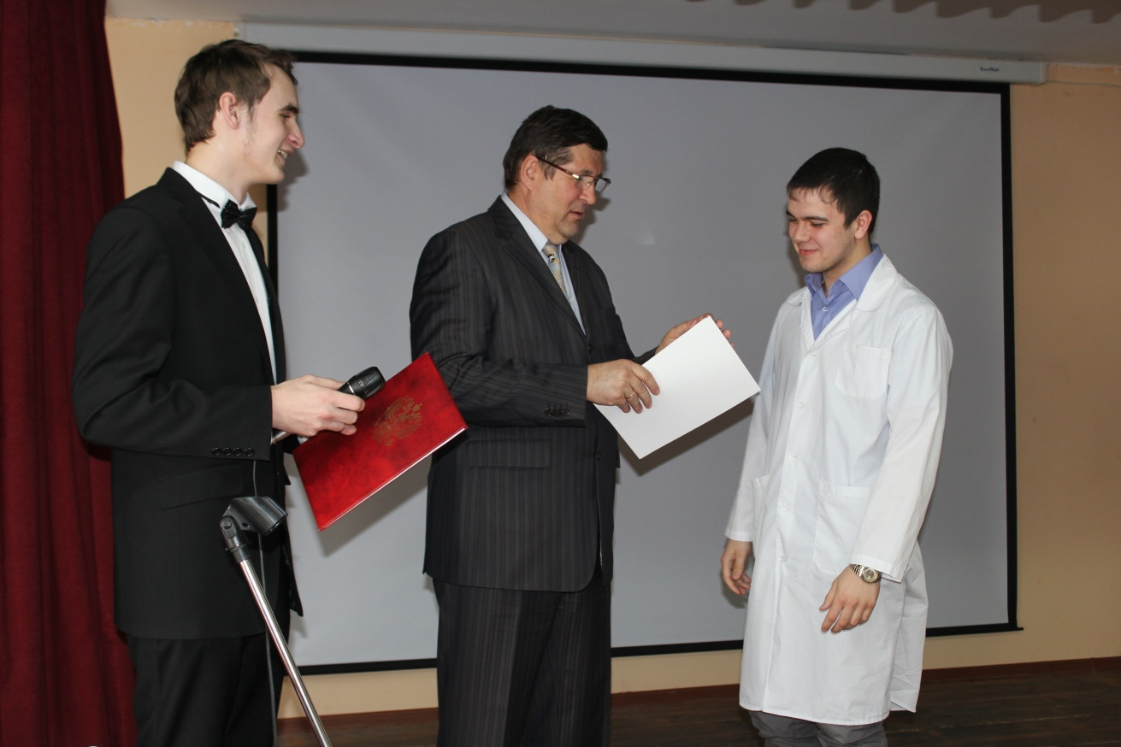

Домашняя аптечка: чем она опасна?

Тиханов Алексей, Каменев Антон, Кечайкина Елена

Руководитель Шилова Т.Т.
Проблемы проекта:
- Неправильное хранение лекарственных препаратов в домашних условиях
- Отравление детей лекарственными средствами.
- Утилизация просроченных лекарственных препаратов.
Цель работы: Провести исследование лекарственных препаратов домашней аптечки на соблюдение условий хранения, состава, случаев отравлений детей лекарственными средствами и способов утилизации просроченных лекарственных препаратов.
Задачи:
- Провести анкетирование на определение знаний хранения лекарственных средств их рекомендуемого состава в домашней аптечке
- Провести анализ случаев отравления детей лекарственными средствами
- Разработать практические рекомендации для населения
- Провести беседы с населением по профилактике отравлений детей лекарственными средствами и распространить разработанные практические рекомендации.
- Подготовить и опубликовать статьи «Домашняя аптечка» в областных периодических изданиях.
- Обратиться в Роспотребнадзор, экологическую палату для выяснения способов утилизации домашних медицинских отходов в Ульяновской области.
Продукты проекта:
- Исследование
- Буклеты:
- «Правила хранения домашней аптечки»
- «Оказание первой доврачебной помощи детям при отравлениях лекарствами»
- «Как утилизировать ртутные термометры?»
- «Состав домашней аптечки»
- Стенгазета «Домашняя аптечка»
- Мультимедийный продукт (презентация)
- Видеоролик «Отравление лекарствами»
- Публикация статьи «Домашняя аптечка» в газетах «Цильнинские новости», «Сурская правда».
- Обращение в Роспотребнадзор и в экологическую палату Ульяновской области
Обычно домашняя аптечка у населения состоит из большого количества сумбурно собранных лекарств. Из-за неправильного хранения наблюдается доступ детей к лекарственным препаратам, это приводит к отравлениям среди детей. По данным ВОЗ причина гибели каждого 5 ребенка интоксикация от лекарственных препаратов.
Домашняя аптечка должна быть в каждом доме, содержать все необходимые лекарства для оказания качественной помощи в экстренной ситуации до приезда скорой помощи.
Для комплектования и хранения домашней аптечки очень удобны готовые запирающиеся заводские контейнеры, которые выпускаются в виде кейса (чемоданчика), ящика, сумочки. Маленькие дети могу отравиться таблетками из домашней аптечки, мусорного контейнера.
В нашей стране не действуют нормы, касающиеся утилизации домашних просроченных медикаментов. За процессом утилизации просроченных медикаментов в ЕС и США следят специальные органы местного самоуправления. Для того чтобы избавиться от ненужных лекарств необходимо принести их в аптеку, или специальные пункты приема просроченных лекарств.
В нашей стране предлагаются следующие способы утилизации. В городской местности: таблетки нужно вылущить из упаковки, мази выдавить, флаконы вскрыть все содержимое отправить в канализацию — прямо в унитаз. В сельской местности, не оборудованной системой центральной канализации, упаковки с лекарствами нужно выбросить в выгребную яму.
Мы провели исследование состава и способов хранения медикаментов в домашних условиях. Нами разработана анкета «Домашняя аптечка» и проведено анкетирование сотрудников колледжа в количестве 25 человек. Результаты анкетирования показали:
- 55% опрошенных сотрудников хранят аптечку в недоступном для детей месте
- у большинства респондентов в аптечке имеются нитроглицерин, валидол, жаропонижающие, противоаллергические, противовирусные средства
- 60% респондентов не делают ревизии домашней аптечки
- у 8% респондентов были случаи отравления членов семьи
Второе исследование - это анализ случаев отравления детей лекарственными средствами в Ульяновской области ( Данные ГУЗ ОДКБ им. Ю.Ф.Горячева)
Анализ случаев отравления детей лекарственными средствами по Ульяновской области:
В 2010году большинство детей отравилось от 5 до17 лет.
В 2011 году большинство детей отравилось от 1года до 5 лет.
В 2012 году большинство детей отравилось до 5 лет и до 17 лет.
Анализ случаев отравления детей лекарственными средствами по Новому городу:
В 2010году большинство детей отравилось от 1года до 3 лет и от 10 до 15 лет.
В 2011и в 2012 году большинство детей отравилось от 10до 15 лет
В основном, дети отравляются феназепамом, гипотензивными средствами.
Анализ способов утилизации лекарственных средств населением показал, что отработанной системы сбора и утилизации домашних просроченных лекарственных средств в нашей области нет.
В результате беседы с зам. руководителя Роспотребнадзора Ульяновской области Бородкова Дмитрия Анатольевича; председателя экологической палаты Ульяновской области Лицова Евгения Сергеевича выяснили что, населению просроченные лекарственные средства необходимо выбрасывать в унитаз (не в мусорное ведро), кроме того в Ульяновске есть компания «Приор», которая на договорных основах утилизирует ртутные лампы и термометры. Она же может утилизировать домашние медицинские отходы.
Вывод: С целью повышения грамотности населения по утилизации лекарственных средств нами:
- Разработан буклет для населения «Как утилизировать ртутные термометры?»
- Опубликована статья «Домашняя аптечка» в районных газетах «Цильнинские новости», «Сурская правда».
- Установлены контакты с Роспотребнадзором, экологической палатой по проблеме утилизации домашних медицинских отходов населения в Ульяновской области.
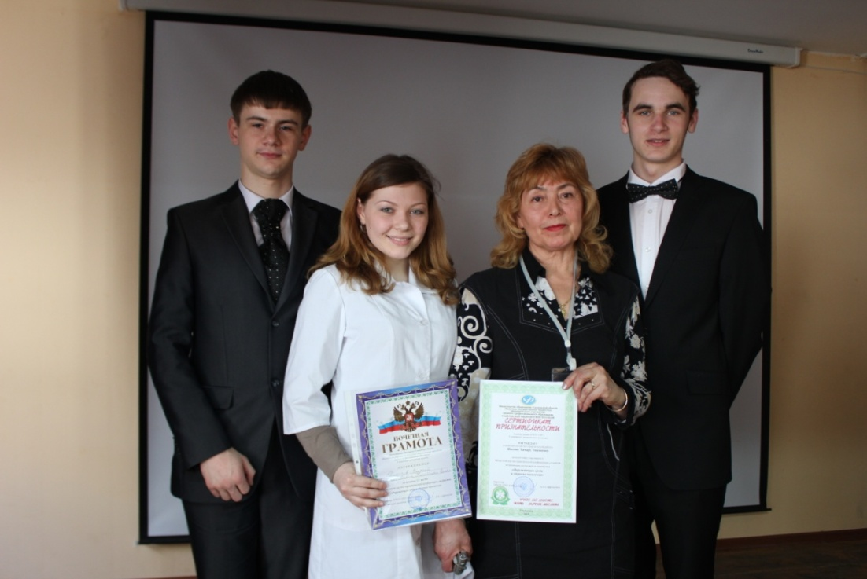
Результаты нашей работы показали, что домашние аптечки у населения часто сформированы и хранятся неправильно. У детей часто имеется доступ к лекарственным препаратам, по этой причине наблюдаются случаи их отравления. Мы выявили очень важную проблему- проблему утилизации просроченных медикаментов у населения, которая влияет на экологическое состояние окружающей среды Ульяновской области. Соблюдение требований к правилам хранения и утилизации лекарственных препаратов у себя дома будет способствовать уменьшению количества отравлений медикаментами среди детей.

Сердечно-сосудистые заболевания: от факторов риска к профилактике.

Кто должен извлечь из этого пользу?

Керчев Виктор, Красильникова Анастасия

Руководители Захарова Н.М., Крылова Е.Ю.
Здоровье до того перевешивает все остальные блага жизни, что поистине здоровый нищий счастливее больного короля.
В наш век развития науки и техники сердечно - сосудистые заболевания занимают печальное первое место среди причин всех случаев смерти. В Европе они каждый год уносят более 3 млн. жизней. И наша страна, увы, не составляет исключение. Статистика показывает, что каждый пятый, в возрасте 50- 59 лет страдает ИБС.
Сердечно - сосудистые заболевания атеросклеротического генеза тесно связаны с образом жизни, в частности, курением, питанием, физической активностью, а так же психосоциальными факторами. Всемирная организация здравоохранения заявила, что более трех четвертей всей смертности от сердечно – сосудистых заболеваний можно предотвратить с помощью соответствующих изменений в образе жизни.
Побудительным мотивом к выбору этой темы послужило то, что в повседневной жизни мы часто сталкиваемся с неграмотностью людей, в отношении сердечно - сосудистых заболеваний, факторов их вызывающих, безразличием к своему здоровью. В этих условиях возрастает роль медицинской сестры, как неотъемлемой единицы первичного звена здравоохранения. Нам необходимо создать здоровое общество и сделать профилактику неотъемлемой частью повседневной жизни.
Цель исследования:
Разработать рекомендации по профилактике сердечно – сосудистых заболеваний.
Задачи исследования:
- Изучение и анализ литературы.
- Разработка анкет и проведение анкетирования.
- Разработка наглядных пособий.
Методы исследования:
- Изыскательский.
- Поисково-исследовательский.
3. Социологическое анкетирование.
Проведя исследование в 3- рабочих группах мы пришли к выводам:
- В группах высокого и очень высокого фатального сердечно – сосудистого риска установлена низкая приверженность пациентов к возможной коррекции модифицируемых факторов риска.
- Большая часть опрошенных считает, что знают о факторах сердечно – сосудистого риска, но при этом значение большинства факторов риска они недооценивают особенно: пол, наследственность, неправильное питание. Большинство респондентов профилактику не проводят и даже такой простой метод самоконтроля как измерение АД не применяют.
- Большая часть опрошенных студентов знают о факторах риска, но, к сожалению, профилактику не проводят.
Таким образом, деятельность медицинских работников должна быть ориентирована на консультирование пациентов, мотивирование их на здоровый образ жизни. Экономические выгоды в результате профилактики очевидны: сокращение случаев инвалидности у лиц трудоспособного возраста, расходов на препараты, первичный прием у врача, амбулаторное лечение, увеличение продолжительности и улучшение качества жизни.
Результатом работы над проектом явились разработанные:
- Пособие «Школа профилактики сердечно – сосудистых заболеваний».
В данном издании рассматриваются вопросы как первичной, так и вторичной профилактики.
- Буклеты для населения:
«Ваш гид по здоровому питанию»
«Факторы риска возникновения сердечно - сосудистых заболеваний»
«Ваше сердце и физическая активность»
«Реабилитация после инфаркта миокарда»
«Золотые правила здорового сердца»
«Борьба со стрессом»
- Санбюллетень «Мы за здоровый образ жизни!» Он функциональный, из его кармашек можно брать конкретные рекомендации по коррекции факторов риска.
- Футболка - оригинальный продукт повседневной жизни, надев который Вы сами будите помнить о том, что надо беречь свое здоровье и заставите окружающих Вас людей задуматься об этом.
На вопрос проекта «Кто должен извлечь из этого пользу?» мы ответили: все, а именно каждый из нас, население страны в целом и система здравоохранения.

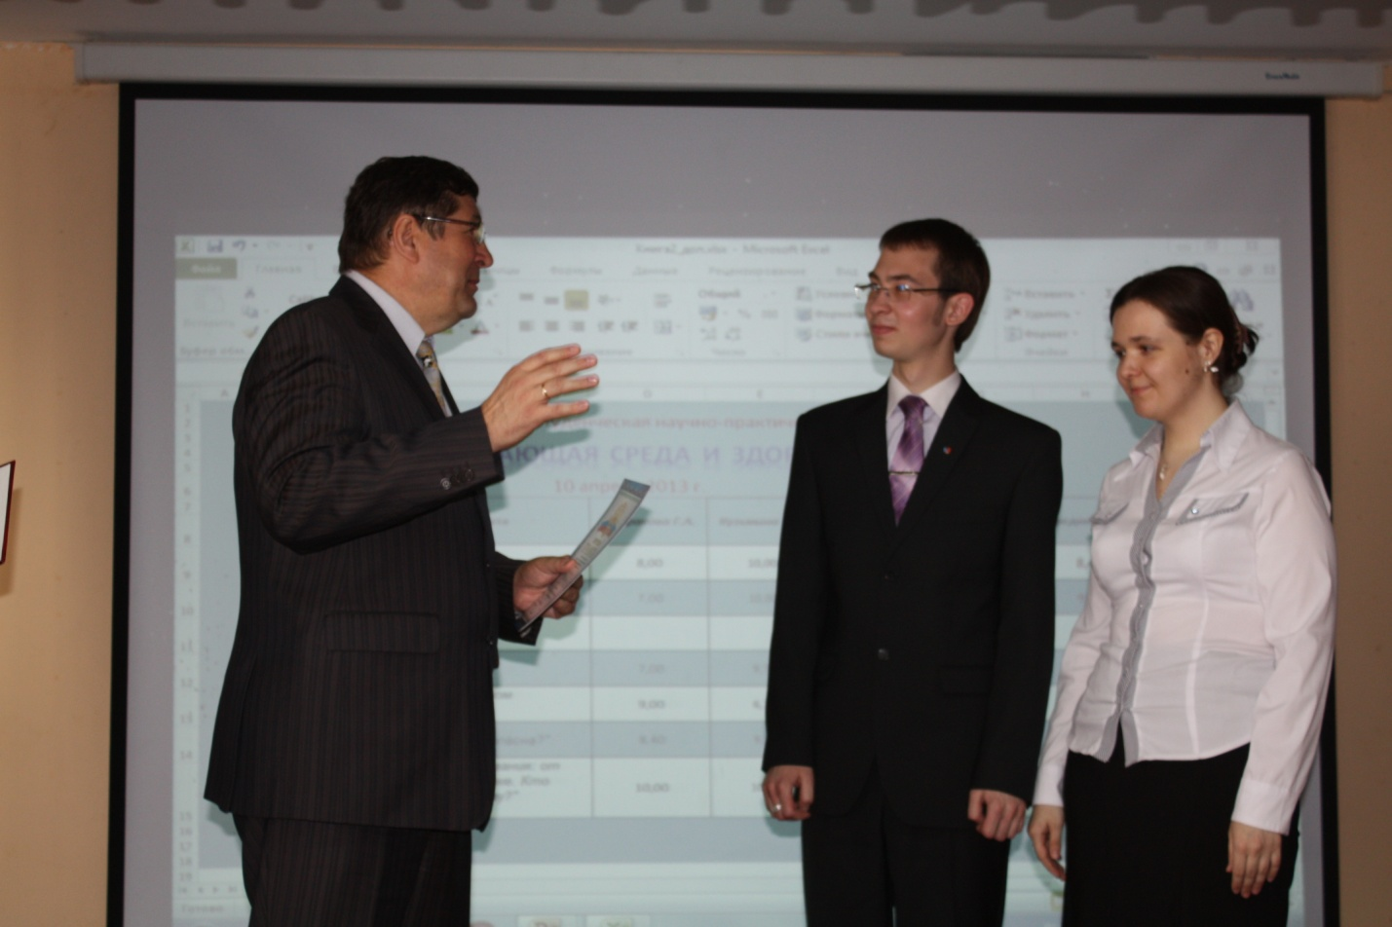

ВАШЕ ЗДОРОВЬЕ В ВАШИХ РУКАХ!

